
Salg av klubbklær

Vi inviterer til klubbkveld
Dato: Torsdag 21. juni
Tidspunkt: Kl. 18.00 – 20.00
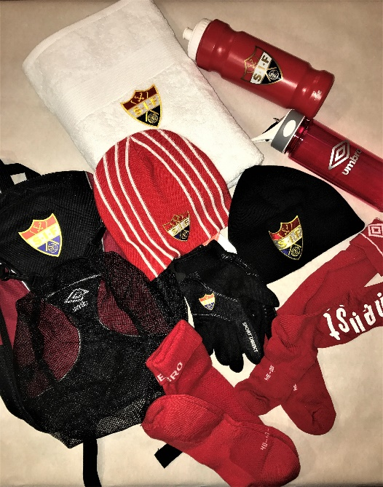
Hvor: Fint vær: Sørenden av hallen i den såkalte «vorta»
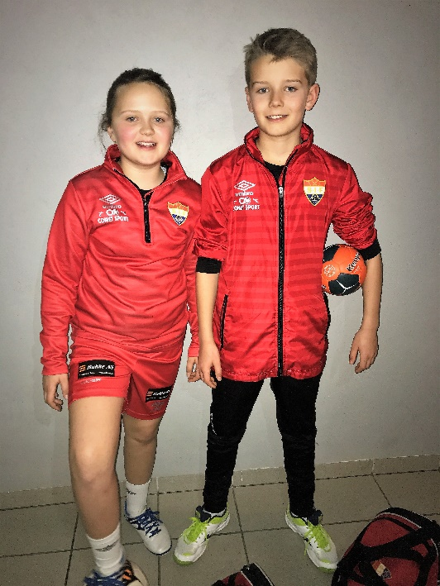
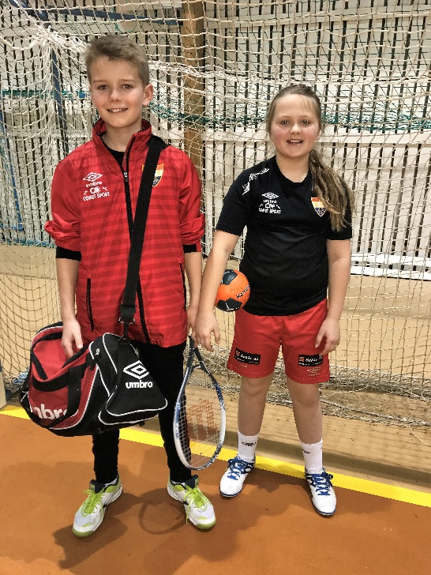
Dårlig vær: Kafeteriaen i SIF Hallen
Vi tar cash, kort og Vipps

Hilsen Anita og Monica

